教 案
上课日期 |  |  | 课时数 |  | 2
第七章  第一讲 | 授课名称 | 项目七表单的应用  模块一 认识表单 | 课 型 |  | 理论课
教学目标 | 理解表单的构成，可以快速创建表单；  掌握表单相关标记，能够创建具有相应功能的表单控件；  掌握表单样式的控制，能够美化表单界面；
教学重难点 | 教学难点：input元素及属性、keygen元素、select控件、CSS控制表单样式。  措施：通过上机操作加强学习和补充案例进行巩固。
课程思政点 | 培养学生创新精神、布局的设置方法
教法与学法 | 1、引导法（让学生观看成果图，展开联想，让学生思考制图思路）  2、讲授法（重点讲解理论知识点和实践知识点，加深对知识的理解）  3、模块分析法（让学生积极参与项目教学的实践，总结规律，让学生主动参与学习）
参考资料 | HTML5+CSS3网页设计与制作实用教程
教学过程
教学内容 |  |  |  | 师生互动
（一）、创设情境、激趣导入（导入新课）  在HTML中，一个完整的表单通常由表单控件（也称为表单元素）、提示信息和表单域3个部分构成，如下图所示，即为一个简单的HTML表单界面及其构成。  讲解本门课程的特点、用处及学习的方法。  （二）、自主、合作、探究（讲授新课）  项目七表单的应用  模块一 认识表单 |  |  |  | 点名，宣布课堂纪律，新课导入，触发学生学习兴趣。
教学过程
教学内容 |  |  |  | 师生互动
- 分组讨论  对新课进行讲解前，先让学生分组讨论以下问题：  浏览网页的时候，我们经常需要在表单中的文本框中填写用户名、密码等。其实，HTML表单可以搜集不同类型的用户输入。那么，请同学们讨论下：什么是“表单”，以及表单都有哪些作用？  请小组代表对以上问题发表见解。  教师对上述问题进行解释：  对于“表单”大家并不陌生，它们在互联网上随处可见，例如注册页面中的用户名和密码输入、性别选择、提交按钮等都是用表单相关的标记定义的。简单地说，“表单”是网页上用于输入信息的区域，它的主要功能是收集用户信息，并将这些信息传递给后台服务器，实现网页与用户的沟通。  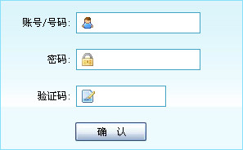  - 知识点讲解  - 讲解“表单的构成”  （1）、教师通过PPT对网页中常见的表单进行展示。  （2）、教师通过PPT对表单的概念及构成进行讲解，并以网页中常见表单的构成元素进行举例。  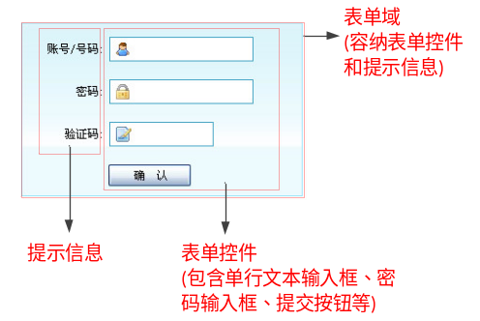  （3）、教师展示PPT，对构成表单的表单控件、提示信息和表单域进行具体讲解。  （4）、教师对如何创建表单进行讲解，并进行代码演示。  （5）、教师对常用的表单控件进行简单介绍，并进行列表说明。  （6）、学生练习，教师巡视，对疑难问题进行解答。  - 讲解“创建表单”  （1）、教师对“创建表单的基本语法格式”进行讲解，并举例说明。 |  |  |  | 学生学习：表单中的文本框中填写用户名、密码等  分组讨论：如何实现本表单的操作  学生学习：“表单的构成”
教学过程
教学内容 |  |  |  | 师生互动
（2）教师指出“创建表单”时需要注意的问题，并给与解答。  （3）学生练习，教师巡视，对疑难问题进行解答。  讲解“表单属性”  （1）教师和学生互动：在HTML5中，表单拥有多个属性，通过设置表单属性可以实现提交方式、自动完成、表单验证等不同的表单功能。下面将对form标记的相关属性进行讲解。  （2）教师指出表单属性包括action属性、method属性 、name属性、autocomplete属性及novalidate属性。  （3）教师分别对action属性、method属性 、name属性、autocomplete属性及novalidate属性及其属性值进行讲解，并使用代码进行演示。  （4）教师指出使用“表单属性”时需要注意的问题，并给与解答。  （5）学生练习，教师巡视，对疑难问题进行解答。  讲解“Input元素的type属性”  （1）教师和学生互动：在HTML5中，<input>元素拥有多个type属性值，用于定义不同的控件类型。那么，通过type属性可以定义哪些表单控件呢？  （2）教师通过PPT对“Input元素的type属性”定义的单行文本输入框、单选按钮、复选框、提交按钮、email类型、tel类型、search 类型等控件进行展示。  （3）教师对Input元素的type属性进行讲解，并进行代码演示。  （4）教师分别对不同的type属性定义的控件类型进行展示，并对比其应用效果。  （5）教师指出应用“Input元素的type属性”时需要注意的问题，并给予解答。  （6）学生练习，教师巡视，对疑难问题进行解答。  (三）课堂热身（课堂总结及课堂练习）  - 阶段小结  - 小结  重点：创建表单、表单属性。  - 答疑  教师询问学生对于知识点还有什么不理解的地方。针对学生不理解的知识点给与解释。  - 巩固练习  - 巩固本课时知识点  学完知识点后，教师带领学生对本课时所学知识点进行回顾。以此使学生更熟练地掌握表单相关属性，并学会如何创建表单。  - 通过“补充案例”加强学习  教师分发测试题目及案例素材给学生，对于掌握较好的同学，可以通过补充案例对相关知识点进行巩固。 |  |  |  | 学生学习：“表单属性”  学生学习：“Input元素的type属性”  学生操作完成：通过补充案例对相关知识点进行巩固

教学过程
教学内容 |  | 师生互动
（四）拓展延伸  补充讲解学习本门课程的技巧。  布置作业：  1、认识表单  2、表单属性  （五）预习：  项目七表单的应用  模块二 input元素及属性  （六）板书：  项目七表单的应用  模块一 认识表单  讲解“表单的构成”  讲解“创建表单”  讲解“表单属性”  讲解“Input元素的type属性” |  | 学生讨论并回答课堂练习  学生记录课后作业的题目
课后反思

